SỞ GD&ĐT VĨNH LONG  TRƯỜNG THPT MANG THÍT | ĐỀ THI THỬ TỐT NGHIỆP THPT NĂM 2027  Môn thi: CÔNG NGHỆ NÔNG NGHIỆP  Thời gian làm bài: 50 phút, không kể thời gian phát đề  ĐỀ THI THỬ SỐ 3
Họ, tên thí sinh: ……………………………… Số báo danh: ………………… Mã đề: 2503
PHẦN I. Thí sinh trả lời từ câu 1 đến câu 24. Mỗi câu hỏi thí sinh chỉ chọn một phương án.
Câu 1. Một hợp tác xã cần bón vôi cải tạo đất chua cho 4 ha đất với định mức 4 tấn/ha. Tổng lượng vôi bột cần chuẩn bị là
A. 32 tấn vôi bột. B. 16 tấn vôi bột. C. 12 tấn vôi bột. D. 20 tấn vôi bột.
Câu 2. Xét các phát biểu sau về đất trồng: (I) Giun đất hoạt động làm cho đất tơi xốp, thoáng khí hơn. (II) Bón phân hóa học liên tục nhiều năm không làm thay đổi tính chất đất. (III) Chất hữu cơ (mùn) giúp đất giữ nước và giữ phân tốt hơn. (IV) Tầng đất mặt thường giàu mùn và dinh dưỡng nhất trong phẫu diện đất. Số phát biểu đúng là
A. Một phát biểu đúng. B. Bốn phát biểu đúng. C. Ba phát biểu đúng. D. Hai phát biểu đúng.
Câu 3. Trong quy trình bón phân, dung dịch dinh dưỡng phun cho rau ăn lá thuộc hình thức
A. Bón qua nước trong hệ thống tưới. B. Bón thúc khi cây sinh trưởng.
C. Bón lót trước khi gieo trồng. D. Bón lá bằng cách phun qua lá.
Câu 4. Loại đất có đặc điểm: được bồi đắp hằng năm, màu mỡ, phân bố ở các đồng bằng lớn ven sông — đó là
A. Đất phèn chua. B. Đất đỏ bazan. C. Đất phù sa sông. D. Đất mặn ven biển.
Câu 5. Quan sát hình hệ thống tưới cho rau ăn lá trên luống. Ưu điểm nổi bật nhất của hệ thống tưới này là
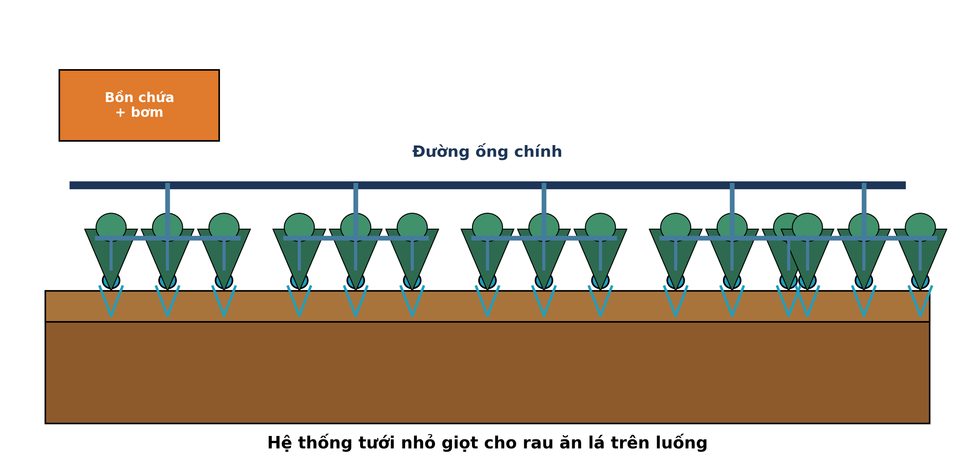
(Nguồn: Hình minh họa biên soạn theo nội dung Công nghệ 10, SGK Kết nối tri thức.)
A. Ngập nước toàn ruộng trong thời gian dài. B. Đưa nước, phân bón trực tiếp vùng rễ.
C. Tưới đều mặt ruộng như mưa tự nhiên. D. Tạo sương mù làm mát toàn bộ vườn cây.
Câu 6. Trong chăn nuôi sinh sản, chu kì động dục của lợn nái là
A. 14 ngày (dao động 12 – 16 ngày). B. 7 ngày (dao động 5 – 9 ngày).
C. 21 ngày (dao động 18 – 24 ngày). D. 28 ngày (dao động 25 – 30 ngày).
Câu 7. Xét các phát biểu sau về phòng bệnh cho vật nuôi: (I) Chuồng trại cần được vệ sinh, khử trùng định kì giữa các lứa nuôi. (II) Nguyên tắc 'cùng vào, cùng ra' giúp cắt đứt mầm bệnh giữa các lứa. (III) Kháng sinh được dùng tự do không cần đơn của thú y. (IV) Có thể dùng kháng sinh để phòng mọi loại bệnh cho vật nuôi. Số phát biểu đúng là
A. Một phát biểu đúng. B. Bốn phát biểu đúng. C. Ba phát biểu đúng. D. Hai phát biểu đúng.
Câu 8. Trong chăn nuôi lấy thịt, khi vỗ béo bò thịt giai đoạn cuối trước xuất chuồng cần
A. Nhốt mật độ thật dày để ít tốn chuồng. B. Cho ăn càng ít càng tốt để tiết kiệm.
C. Bỏ qua tiêm phòng để giảm chi phí nuôi. D. Tăng tỉ lệ thức ăn tinh trong khẩu phần.
Câu 9. Một con lợn thịt nặng 60 kg được cho ăn khẩu phần bằng 4% khối lượng cơ thể mỗi ngày. Lượng thức ăn của con lợn này trong một ngày là
A. 1,8 kg thức ăn. B. 3,6 kg thức ăn. C. 3 kg thức ăn. D. 2,4 kg thức ăn.
Câu 10. Một đàn vật nuôi có biểu hiện: con chó sau khi cắn người trở nên hung dữ, sợ nước, chảy dãi liên tục. Đây là dấu hiệu điển hình của
A. Bệnh dại do virus dại. B. Bệnh dịch tả lợn châu Phi.
C. Bệnh cúm gia cầm (H5N1). D. Bệnh tụ huyết trùng.
Câu 11. Quan sát sơ đồ quy trình xử lí nước thải trang trại chăn nuôi. Công đoạn được thực hiện ngay sau công đoạn “Thu gom nước thải về bể lắng” là
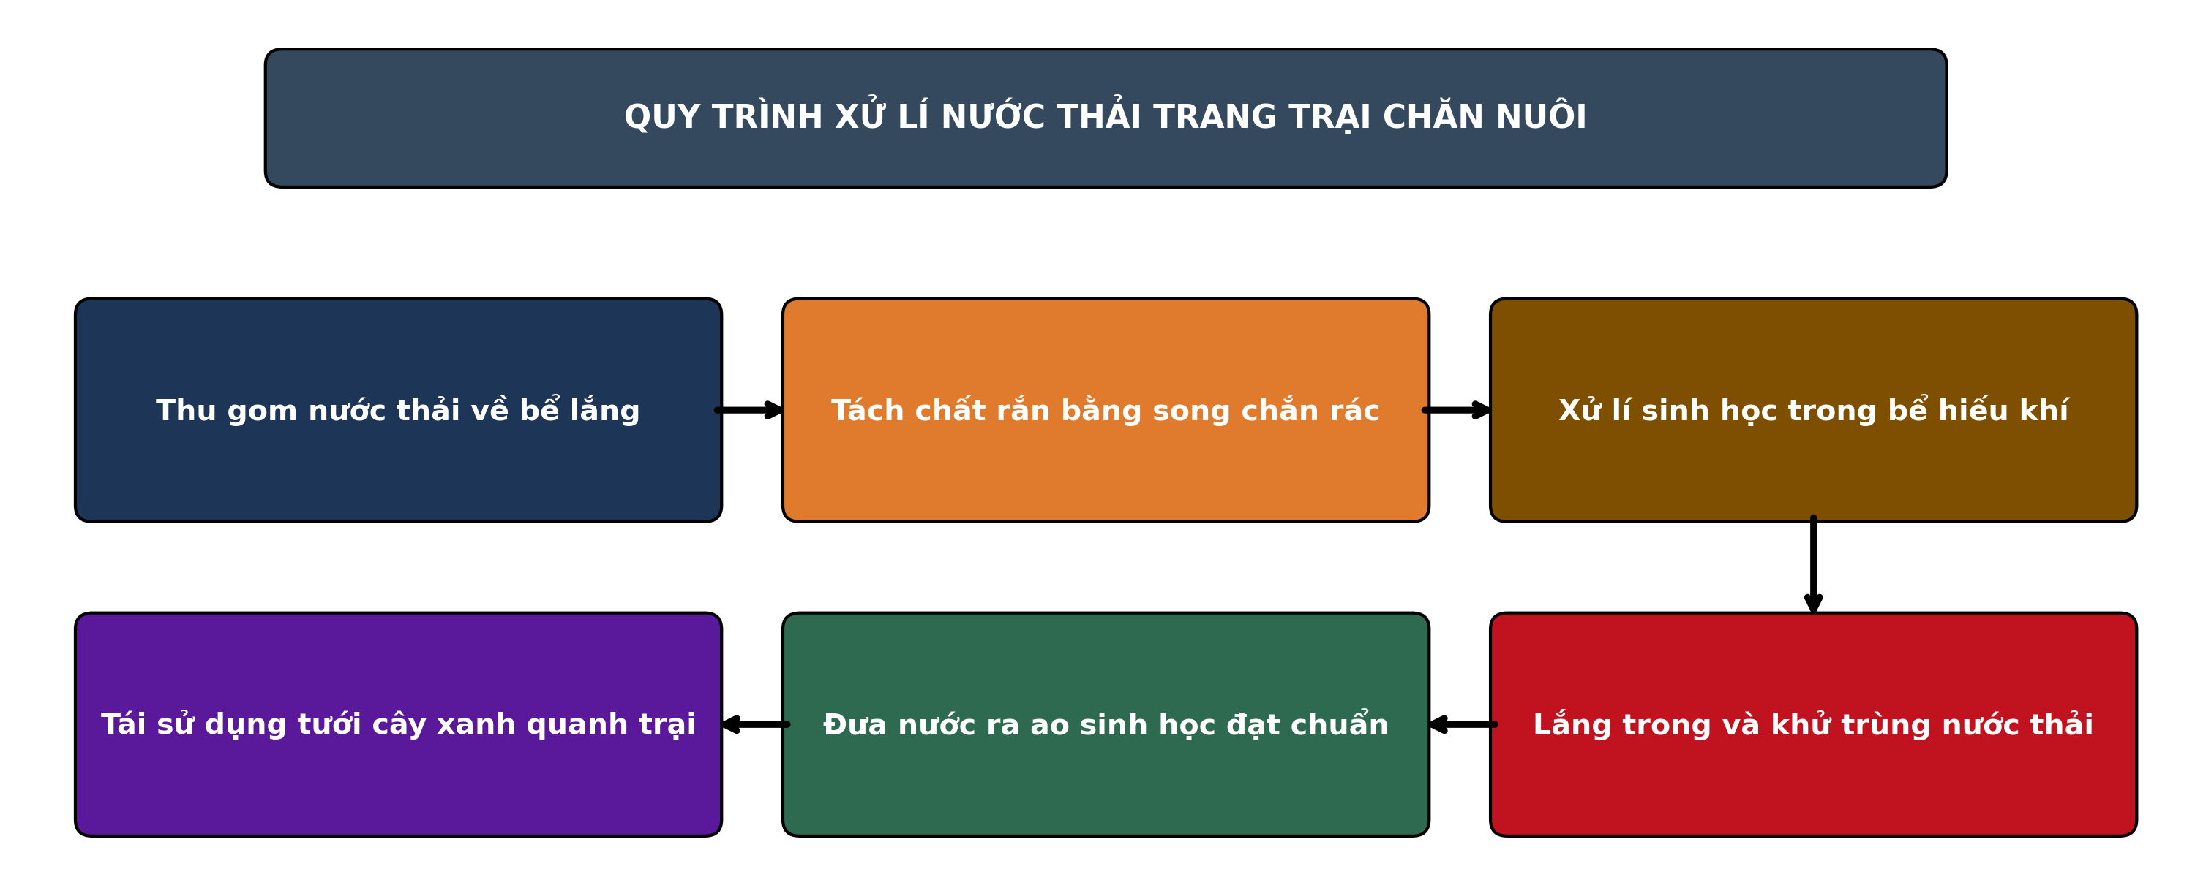
(Nguồn: Sơ đồ biên soạn theo nội dung Công nghệ 11, SGK Kết nối tri thức.)
A. Tách chất rắn bằng song chắn rác B. Lắng trong và khử trùng nước thải
C. Tái sử dụng tưới cây xanh quanh trại D. Xử lí sinh học trong bể hiếu khí
Câu 12. Cho đồ thị tỉ lệ che phủ rừng của ba tỉnh Lạng Sơn, Cao Bằng và Điện Biên giai đoạn 2015 – 2024. Nhận định nào sau đây đúng?
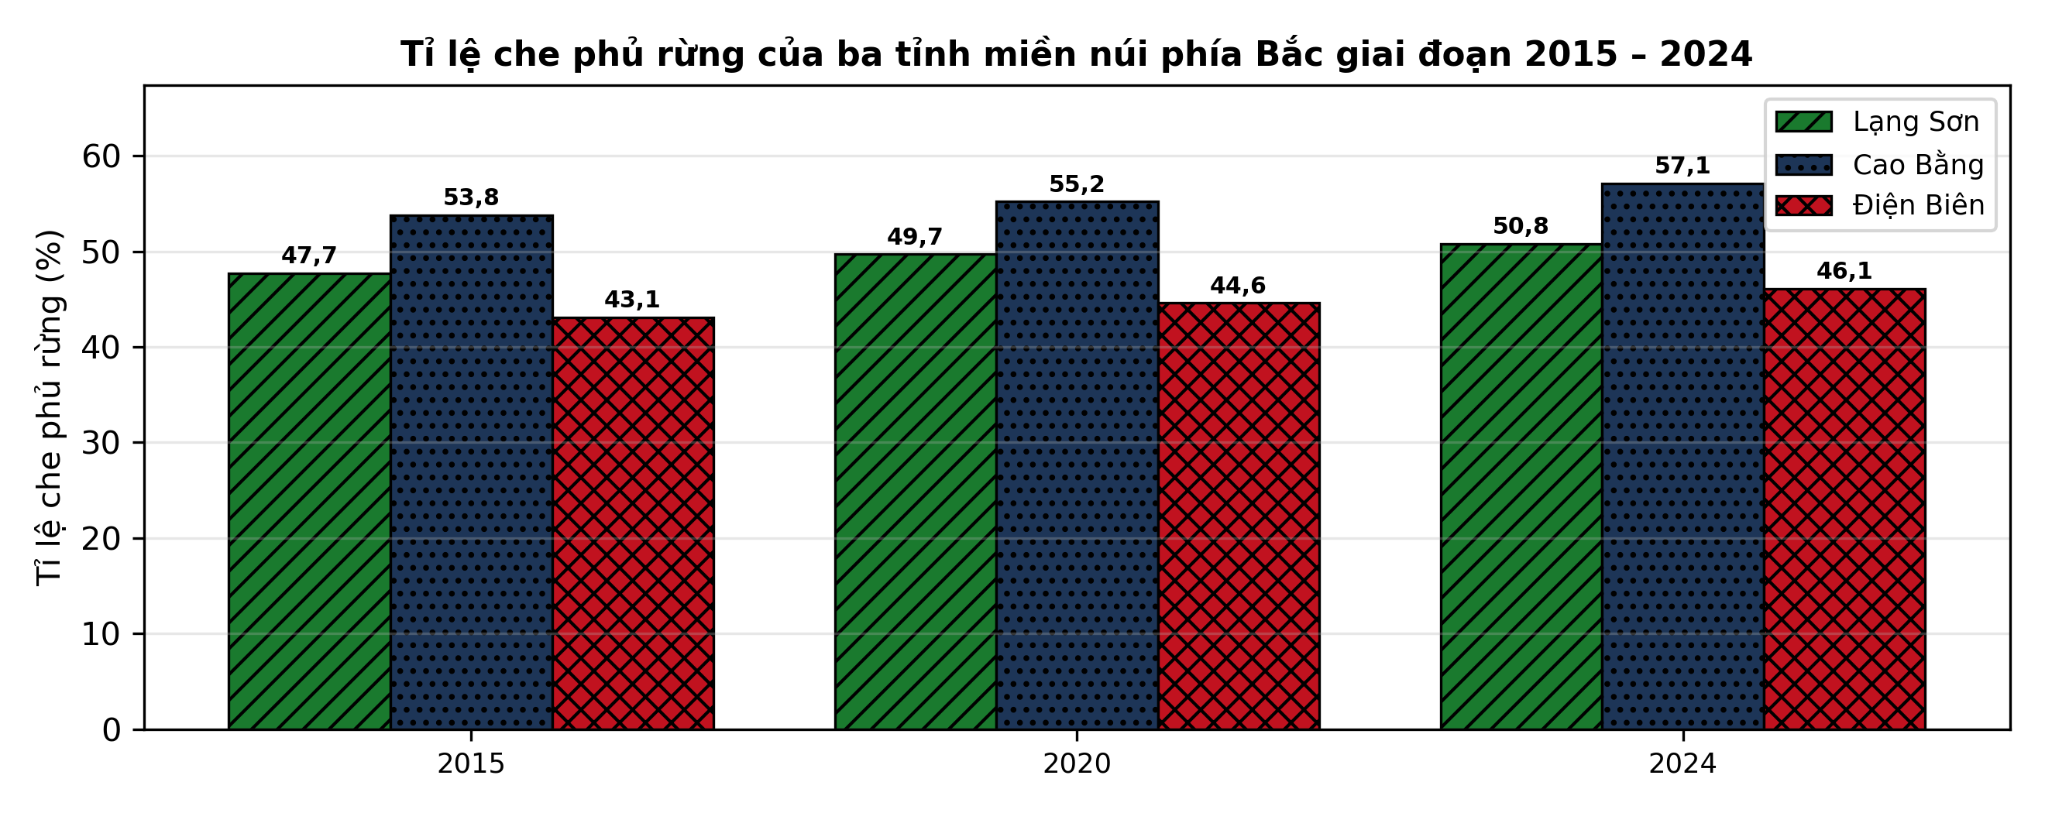
(Nguồn: Số liệu biên soạn theo Niên giám thống kê 2024.)
A. Tỉnh Cao Bằng cao nhất năm 2024 và tăng đều. B. Cả ba tỉnh đều giảm dần qua các năm.
C. Tỉnh Điện Biên cao nhất năm 2024 và tăng đều. D. Ba tỉnh có tỉ lệ che phủ luôn bằng nhau.
Câu 13. Đặc điểm đúng của giống cây lâm nghiệp sao đen, dầu rái là
A. Cây lấy vỏ và tinh dầu có giá trị cao. B. Cây bản địa gỗ lớn, trồng rừng phòng hộ.
C. Giống mô, sinh trưởng nhanh, đồng đều. D. Cây bản địa gỗ quý, sinh trưởng chậm.
Câu 14. Trong khai thác và nuôi dưỡng rừng, mục đích chính của tỉa thưa trong nuôi dưỡng rừng trồng là
A. Tập trung dinh dưỡng cho cây giữ lại. B. Loại bỏ cây tốt, giữ cây cong queo lại.
C. Thu gỗ sớm để giảm chi phí chăm sóc. D. Tăng số cây trên một hecta rừng trồng.
Câu 15. Xét các phát biểu sau về quản lí, bảo vệ và phát triển rừng: (I) Chi trả dịch vụ môi trường rừng thu từ các cơ sở dùng nước, thủy điện. (II) Rừng sản xuất không cần tuân thủ quy định về khai thác bền vững. (III) Phát triển lâm sản ngoài gỗ giúp tăng thu nhập dưới tán rừng. (IV) Tín chỉ carbon rừng có thể giao dịch trên thị trường carbon. Số phát biểu đúng là
A. Hai phát biểu đúng. B. Bốn phát biểu đúng. C. Một phát biểu đúng. D. Ba phát biểu đúng.
Câu 16. Theo mục đích sử dụng, khu rừng keo lai trồng để khai thác gỗ nguyên liệu giấy được xếp vào loại
A. Loại rừng phòng hộ. B. Loại rừng đặc dụng.
C. Loại rừng sản xuất. D. Loại rừng ngập mặn.
Câu 17. Một ao nuôi tôm thẻ chân trắng có diện tích 4.000 m², thả giống với mật độ 30 con/m². Tổng số tôm giống cần thả là
A. 60.000 con giống. B. 160.000 con giống. C. 120.000 con giống. D. 100.000 con giống.
Câu 18. Xét các phát biểu sau về môi trường ao nuôi thủy sản: (I) Quạt nước và sục khí giúp tăng oxy hòa tan trong ao nuôi. (II) Thay nước là biện pháp duy nhất để xử lí ô nhiễm đáy ao. (III) Hàm lượng amoniac (NH₃) cao trong nước gây độc cho tôm, cá. (IV) Nước ao càng trong, không có tảo thì tôm cá càng lớn nhanh. Số phát biểu đúng là
A. Một phát biểu đúng. B. Ba phát biểu đúng. C. Hai phát biểu đúng. D. Bốn phát biểu đúng.
Câu 19. Xét các phát biểu sau về môi trường ao nuôi thủy sản: (I) Hàm lượng amoniac (NH₃) cao trong nước gây độc cho tôm, cá. (II) Độ pH nước ao nuôi tôm thích hợp dao động trong khoảng 7,5 – 8,5. (III) Nước ao càng trong, không có tảo thì tôm cá càng lớn nhanh. (IV) Tảo lục phát triển vừa phải tạo màu nước và oxy cho ao nuôi. Số phát biểu đúng là
A. Hai phát biểu đúng. B. Bốn phát biểu đúng. C. Một phát biểu đúng. D. Ba phát biểu đúng.
Câu 20. Trong nuôi cá lồng bè, mật độ cá thả trong lồng bè cần được xác định căn cứ chủ yếu vào
A. Đặt lồng ở khúc sông cạn, nước chảy xiết. B. Lưu lượng, chất lượng nước tại vị trí đặt.
C. Thả càng dày càng tốt để tăng sản lượng. D. Để thức ăn thừa tự phân hủy trong lồng.
Câu 21. Xét các phát biểu sau về quản lí ao nuôi thủy sản: (I) Màu nước ao tôm tốt thường là màu xanh nõn chuối hoặc nâu trà nhạt. (II) Cho ăn thừa nhiều giúp tôm cá lớn nhanh và nước ao sạch hơn. (III) Bón vôi định kì quanh bờ ao giúp ổn định pH, khử phèn sau mưa. (IV) Ghi chép nhật kí ao nuôi giúp truy xuất nguồn gốc sản phẩm. Số phát biểu đúng là
A. Một phát biểu đúng. B. Ba phát biểu đúng. C. Hai phát biểu đúng. D. Bốn phát biểu đúng.
Câu 22. Xét các phát biểu sau về nuôi trồng thủy sản: (I) Cho tôm, cá ăn theo tỉ lệ % khối lượng thân và theo dõi sàng ăn. (II) Tôm thẻ chân trắng là loài ăn tạp, lớn nhanh, chịu được độ mặn rộng. (III) Bè cá trên sông nên đặt ở nơi nước tù đọng để cá ít tốn năng lượng. (IV) Có thể dùng thuốc kháng sinh cấm (chloramphenicol) để trị bệnh cho tôm. Số phát biểu đúng là
A. Hai phát biểu đúng. B. Bốn phát biểu đúng. C. Một phát biểu đúng. D. Ba phát biểu đúng.
Câu 23. Xét các phát biểu sau về quản lí ao nuôi thủy sản: (I) Màu nước ao tôm tốt thường là màu xanh nõn chuối hoặc nâu trà nhạt. (II) Vớt bỏ xác tôm cá chết trong ao giúp hạn chế lây lan mầm bệnh. (III) Ghi chép nhật kí ao nuôi giúp truy xuất nguồn gốc sản phẩm. (IV) Quạt nước nên tắt vào ban đêm để tiết kiệm điện cho ao nuôi. Số phát biểu đúng là
A. Một phát biểu đúng. B. Ba phát biểu đúng. C. Bốn phát biểu đúng. D. Hai phát biểu đúng.
Câu 24. Trong thu hoạch và bảo quản thủy sản, nguyên tắc quan trọng nhất khi thu hoạch tôm nuôi thương phẩm là
A. Thu nhanh, ướp đá lạnh ngay tại ao. B. 1 kg đá cho 5 kg cá nguyên liệu.
C. Phơi nắng cho ráo nước trước khi ướp. D. Âm 2°C đến dương 2°C quanh không.
PHẦN II. Thí sinh trả lời từ câu 1 đến câu 4. Trong mỗi ý a), b), c), d) ở mỗi câu, thí sinh chọn đúng hoặc sai.
Câu 1. Để xác định mật độ nuôi thích hợp cho cá tra trong ao đất, một thí nghiệm bố trí 4 mức mật độ thả (3 ao lặp lại/mức, thời gian nuôi 6 tháng, cho ăn thức ăn công nghiệp cùng loại). Kết quả ở bảng sau. Các giá trị trong cùng một hàng có chữ cái khác nhau thì khác biệt có ý nghĩa thống kê (p < 0,05).
Chỉ tiêu | Thấp (ĐC) | Trung bình | Cao | Rất cao
Tăng trọng trung bình (g/con) | 760ª | 850 | 810ª | 720
Tỉ lệ sống (%) | 82 | 88 | 83 | 75
Hệ số chuyển đổi thức ăn (FCR) | 1,54 | 1,62 | 1,69 | 1,80
Năng suất (kg/ha) | 3.600 | 4.400 | 5.100 | 4.600
Tỉ lệ cá nhiễm bệnh (%) | 6 | 5 | 9 | 15
(Nguồn: Số liệu biên soạn theo định dạng số liệu của Tạp chí Khoa học và Công nghệ Thủy sản, 2025.)
a) Năng suất cao nhất đạt 5.100 kg/ha ở mật độ cao.
b) Tăng trọng ở mật độ trung bình thấp hơn có ý nghĩa so với mật độ rất cao.
c) Năng suất ở mật độ cao cao hơn mật độ thấp (ĐC) khoảng 41,7%.
d) Nên thả ở mật độ cao vì năng suất cao nhất nhưng cần quản lí chặt chất lượng nước do tỉ lệ nhiễm bệnh tăng.
Câu 2. Một thí nghiệm bón thúc phân hữu cơ vi sinh cho rừng trồng bạch đàn urô (bón ở tuổi 1, đánh giá ở tuổi 2, mật độ 1.660 cây/ha) với 4 liều bón. Kết quả ở bảng sau. Các giá trị trong cùng một hàng có chữ cái khác nhau thì khác biệt có ý nghĩa thống kê (p < 0,05).
Chỉ tiêu | Không bón (ĐC) | 2 kg/cây | 4 kg/cây | 6 kg/cây
Tỉ lệ sống sau 2 năm (%) | 88 | 91 | 93 | 92
Đường kính ngang ngực (cm) | 10,8^{c} | 12,0^{b} | 13,1ª | 13,3ª
Chiều cao trung bình (m) | 12,4 | 13,6 | 14,5 | 14,7
Trữ lượng gỗ (m³/ha) | 82^{c} | 99^{b} | 114ª | 117ª
Chi phí phân bón (triệu đồng/ha) | 0 | 3,2 | 6,4 | 9,6
(Nguồn: Số liệu biên soạn theo định dạng số liệu của Tạp chí Khoa học Lâm nghiệp, 2025.)
a) Trữ lượng gỗ cao nhất ở liều 6 kg/cây với 117 m³/ha.
b) Trữ lượng ở liều 4 kg/cây và 6 kg/cây không khác biệt có ý nghĩa thống kê.
c) Trữ lượng ở liều 4 kg/cây cao hơn ĐC khoảng 46,9%.
d) Liều 4 kg/cây là kinh tế nhất vì trữ lượng tương đương liều 6 kg/cây nhưng chi phí phân bón thấp hơn 3,2 triệu đồng/ha.
Câu 3. Cho biểu đồ sản lượng thủy sản khai thác và nuôi trồng của Việt Nam giai đoạn 2020 – 2024 (Niên giám thống kê, Tổng cục Thống kê).
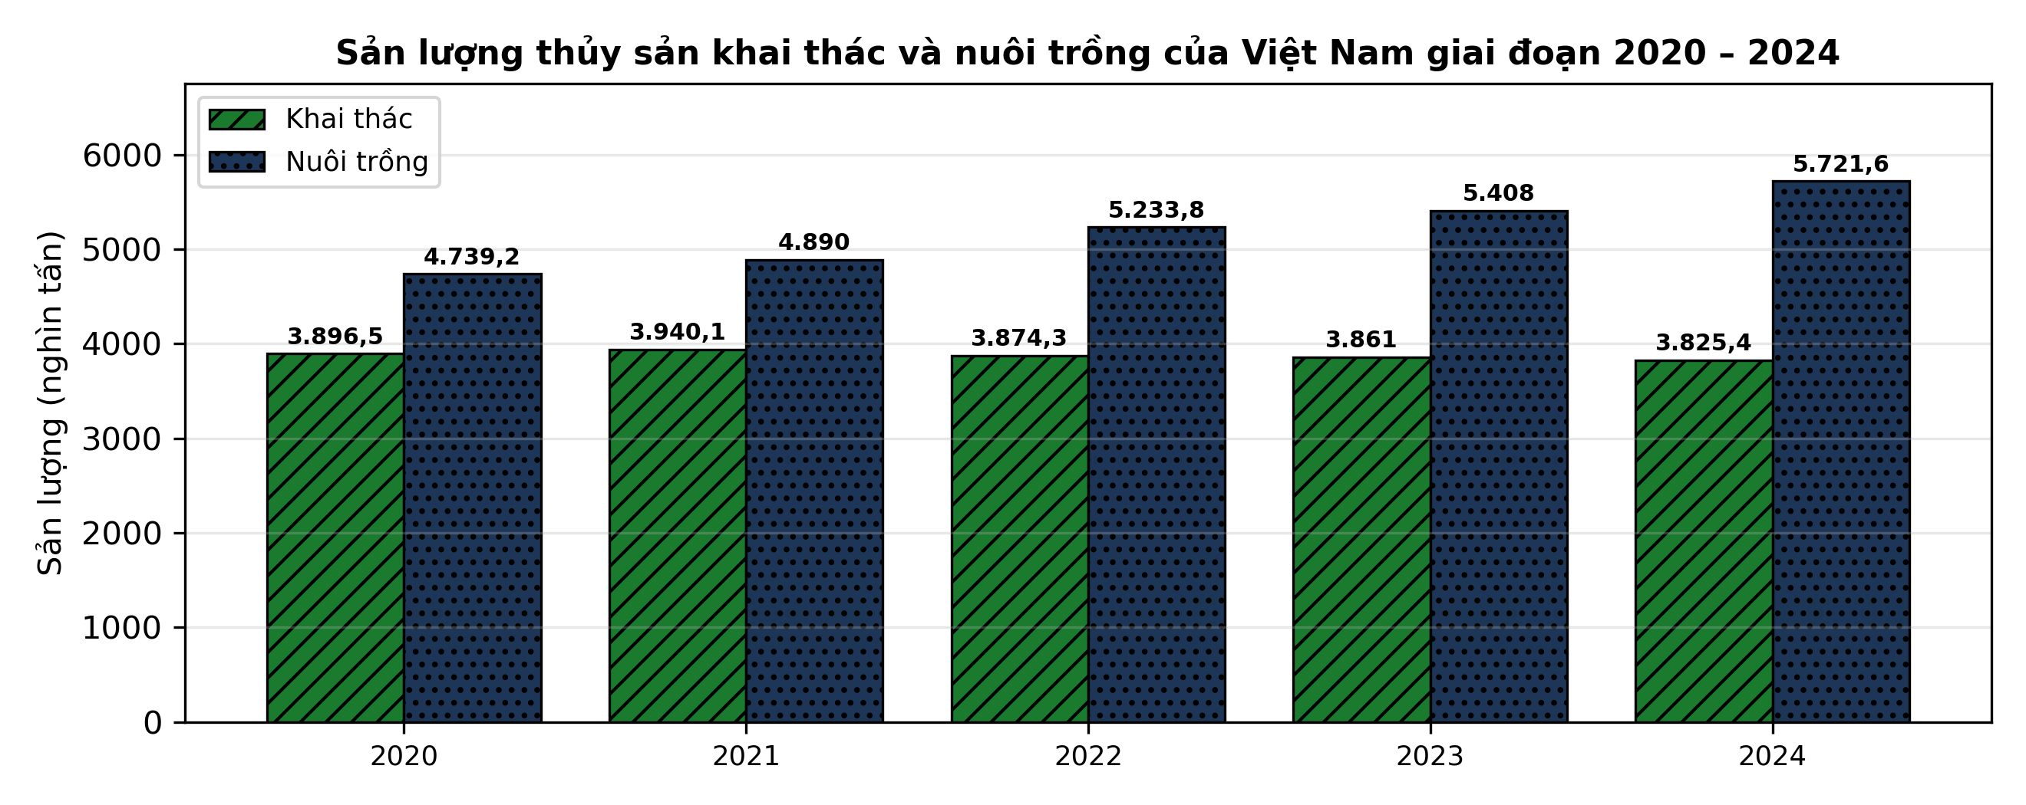
(Nguồn: Niên giám thống kê 2024, Tổng cục Thống kê.)
a) Sản lượng nuôi trồng năm 2024 đạt 5.721,6 nghìn tấn, cao nhất trong 5 năm.
b) Sản lượng khai thác tăng liên tục trong giai đoạn 2020 – 2024.
c) Năm 2024, sản lượng nuôi trồng chiếm khoảng 59,9% tổng sản lượng thủy sản.
d) Xu hướng chuyển dịch cơ cấu sang nuôi trồng là rõ rệt, cần tiếp tục kiểm soát cường lực khai thác để bảo vệ nguồn lợi.
Câu 4. Một thí nghiệm xác định khoảng cách trồng phù hợp cho giổi xanh theo hướng cây gỗ lớn bản địa (đánh giá ở tuổi 6). Kết quả ở bảng sau. Các giá trị trong cùng một hàng có chữ cái khác nhau thì khác biệt có ý nghĩa thống kê (p < 0,05).
Chỉ tiêu | 3 × 3 m | 3 × 4 m | 4 × 4 m | 4 × 5 m
Đường kính ngang ngực (cm) | 12,8^{d} | 14,3^{c} | 15,9^{b} | 16,4ª
Chiều cao trung bình (m) | 12,1 | 12,4 | 13,7 | 13,7
Trữ lượng gỗ (m³/ha) | 86 | 91 | 87 | 75
Tỉ lệ cây thân thẳng (%) | 62 | 70 | 78 | 83
Tỉ lệ cây bị sâu đục thân (%) | 8,3 | 6,1 | 4,9 | 4,1
(Nguồn: Số liệu biên soạn theo định dạng số liệu của Tạp chí Khoa học Lâm nghiệp, 2026.)
a) Đường kính ngang ngực (cm) tốt nhất ở nghiệm thức 4 × 5 m với giá trị 16,4.
b) Đường kính ngang ngực (cm) ở 3 × 3 m tốt hơn có ý nghĩa thống kê so với 4 × 5 m.
c) Đường kính ngang ngực (cm) ở 4 × 5 m cao hơn nghiệm thức đối chứng khoảng 28,3%.
d) Khoảng cách 4 × 5 m cho cây to và thân thẳng nhất, phù hợp mục tiêu gỗ lớn chất lượng cao.

ĐÁP ÁN ĐỀ THI THỬ TỐT NGHIỆP THPT NĂM 2027 — MÔN CÔNG NGHỆ NÔNG NGHIỆP (Mã đề 2503)
PHẦN I
Câu 1: B | Câu 2: C | Câu 3: D | Câu 4: C | Câu 5: B | Câu 6: C
Câu 7: D | Câu 8: D | Câu 9: D | Câu 10: A | Câu 11: A | Câu 12: A
Câu 13: B | Câu 14: A | Câu 15: D | Câu 16: C | Câu 17: C | Câu 18: C
Câu 19: D | Câu 20: B | Câu 21: B | Câu 22: A | Câu 23: B | Câu 24: A
PHẦN II
Câu 1: a-Đ, b-S, c-Đ, d-Đ. Giải thích: Sai: tăng trọng ở mật độ trung bình (chữ cái b) CAO hơn mật độ rất cao (chữ cái c). (5100 − 3600) : 3600 × 100% ≈ 41,7%. Mật độ cao cho năng suất tối đa; tỉ lệ bệnh 9% cao hơn mật độ trung bình (5%) nên phải quản lí nước chặt.
Câu 2: a-Đ, b-Đ, c-S, d-Đ. Giải thích: Hai liều cùng mang chữ cái a. Sai: (114 − 82) : 82 × 100% ≈ 39,0%. Trữ lượng cùng nhóm a (114 so với 117); chi phí 6,4 so với 9,6 triệu đồng/ha.
Câu 3: a-Đ, b-S, c-Đ, d-Đ. Giải thích: Sai: khai thác đạt đỉnh năm 2021 (3.940,1) rồi giảm dần xuống 3.825,4 nghìn tấn năm 2024. 5.721,6 : (5.721,6 + 3.825,4) × 100% ≈ 59,9%. Nuôi trồng tăng liên tục 4.739,2 → 5.721,6; khai thác giảm sau 2021.
Câu 4: a-Đ, b-S, c-Đ, d-Đ. Giải thích: Sai: 3 × 3 m (12,8) kém hơn 4 × 5 m (16,4). (16,4 − 12,8) : 12,8 × 100% ≈ 28,3%. 4 × 5 m có đường kính ngang ngực và tỉ lệ thân thẳng đều cao nhất.
Cấu trúc đề: Phần I gồm 24 câu theo thứ tự khối Trồng trọt (CN10) câu 1–5, Chăn nuôi (CN11) câu 6–11, Lâm nghiệp (CN12) câu 12–16, Thủy sản (CN12) câu 17–24; mức độ Biết 14 / Hiểu 7 / Vận dụng 3; đáp án cân bằng A/B/C/D mỗi loại 6 câu. Câu trực quan: câu 5 hình ảnh (Trồng trọt 10), câu 11 sơ đồ (Chăn nuôi 11), câu 12 đồ thị (Công nghệ 12). Phần II gồm 4 câu chỉ thuộc Công nghệ 12 (2 câu Thủy sản, 2 câu Lâm nghiệp) theo mẫu 3 bảng + 1 đồ thị; mỗi bảng có 4 nghiệm thức/dạng so sánh và từ 4 chỉ tiêu trở lên, mỗi câu có tối đa 1 ý đọc số liệu, ít nhất 1 ý so sánh, 1 ý tính toán và 1 ý kết luận. Toàn bộ nội dung nằm trong yêu cầu cần đạt Chương trình GDPT 2018 (SGK Kết nối tri thức).
Lưu ý nguồn số liệu: Số liệu thống kê lấy từ Niên giám thống kê/Tổng cục Thống kê như ghi dưới mỗi bảng, biểu đồ; số liệu thí nghiệm được biên soạn phục vụ luyện tập theo định dạng số liệu của các tạp chí ghi ở dòng nguồn, đã kiểm tra tính nhất quán và tính lại chính xác các phép tính trong đáp án.

